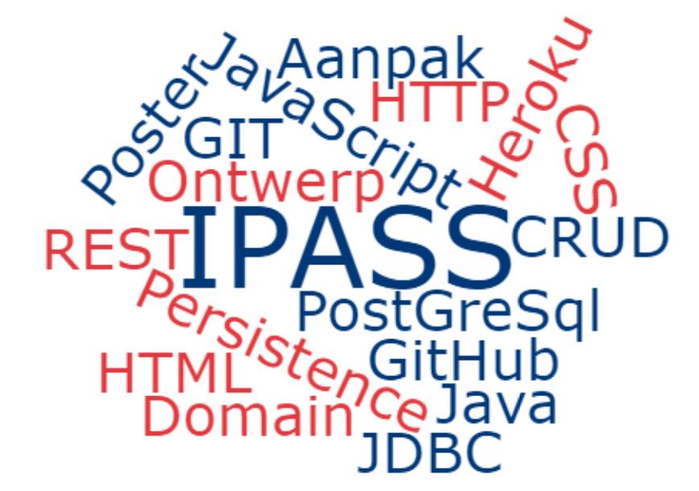

Ontwerp

Lijstje

|  |  |  |  |  |
| --- | --- | --- | --- | --- |
| Datum | : | 27-06-2021 |  |  |
| Versie | : | 1.0 |  |  |
| Auteur | : | Robert Lanting |  |  |

Revisiehistorie

Geef per nieuwe versie aan wat er in de versie is toegevoegd/veranderd/verwijderd.

|  |  |  |
| --- | --- | --- |
| Datum | Versie | Omschrijving |
|  |  |  |
|  |  |  |

Inhoudsopgave

1 Inleiding 3

1.1 Optionele paragrafen: 3

2 Overzicht 3

3 Uses cases 3

3.1 Actoren 3

3.2 Use case templates 3

3.3 Wireframes 3

4 Domeinmodel 3

5 Technologieën 4

6 Overdracht 4

7 Referenties 4

# Inleiding

Neem hier op hoe het ontwerp tot stand gekomen is alsmede voor wie het bedoeld is met eventueel een lezersadvies.

Iedereen kent wel het fenomeen van een papieren boodschappenlijstje op het aanrecht waar je kan opschrijven wat er gehaald moet worden. Het is simpel maar naar mijn mening kon het wel wat vernieuwing gebruiken. Daarom heb ik Lijstje gemaakt, een website waar je met elkaar boodschappenlijstjes kan maken en delen met elkaar. Dit kan erg handig zijn voor gezinnen, maar het zou ook goed toegepast kunnen worden in studenten huizen.

# Overzicht

Korte beschrijving wat het systeem geacht wordt te doen. Eventueel indeling in subsystemen met een korte beschrijving van een subsysteem.

Het idee is vrij simpel, een gebruiker kan een account aanmaken en daar in boodschappenlijstjes maken. Als de gebruiker een product wil toevoegen kan hij deze zoeken op de website die de actuele data bijhoudt van de albertheijn website zelf, dus ook kortingen en dergelijke. De gebruiker kan ook een andere gebruiker toevoegen aan zijn boodschappenlijstje. De gebruiker die toegevoegd wordt heeft dan exact dezelfde rechten als de originele gebruiker, dus hij kan ook producten/gebruikers toevoegen en verwijderen en het lijstje verwijderen als het nodig is. Ook is er een kortingen pagina waar de gebruiker alle actuele kortingen kan zien van de albert heijn.

# Use cases

## Actoren

**Actor (Gebruiker):**

Een persoon die een account heeft in het systeem.

## Use case templates

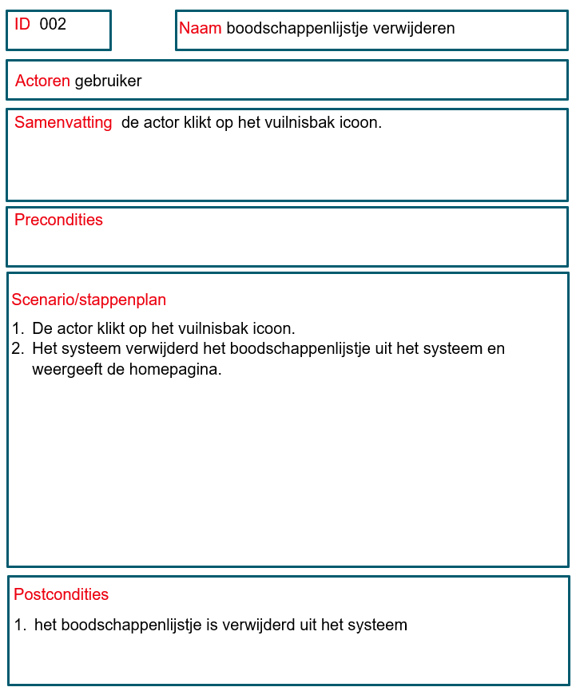

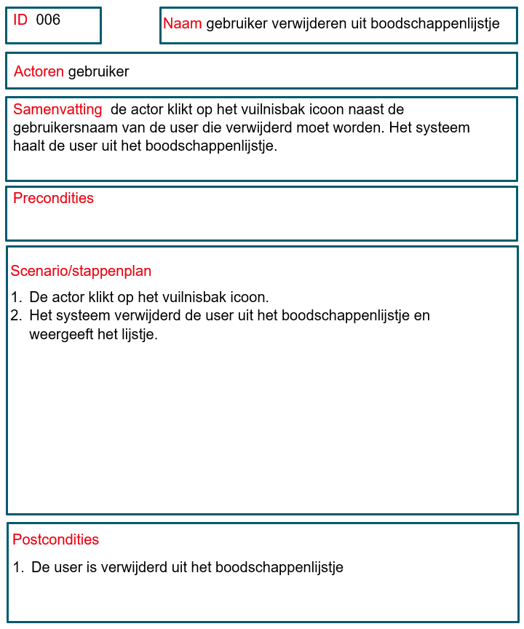

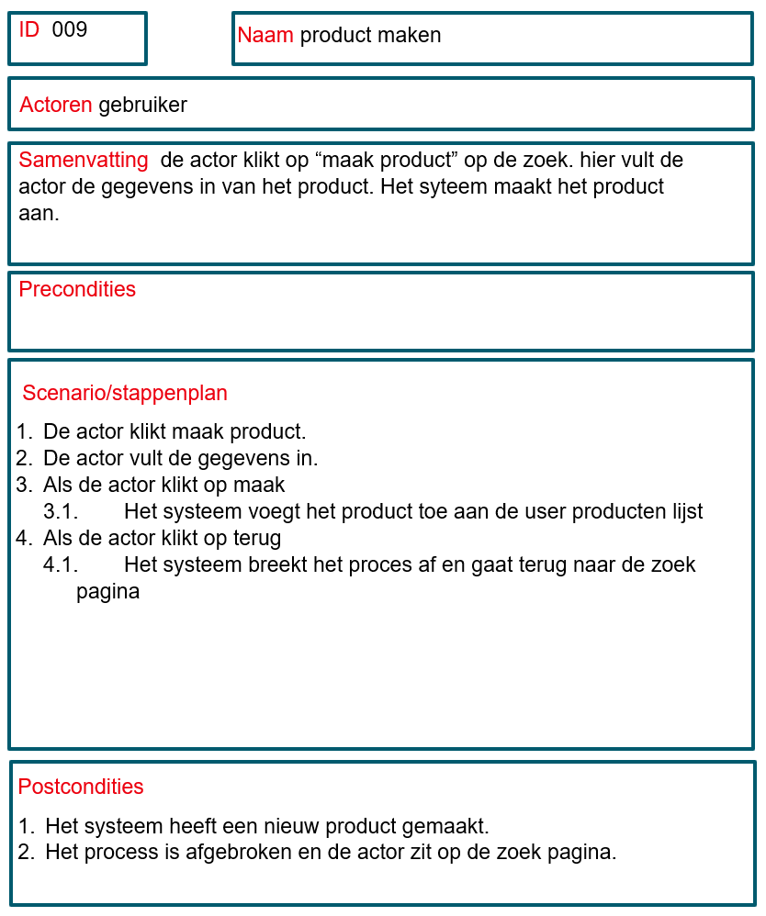

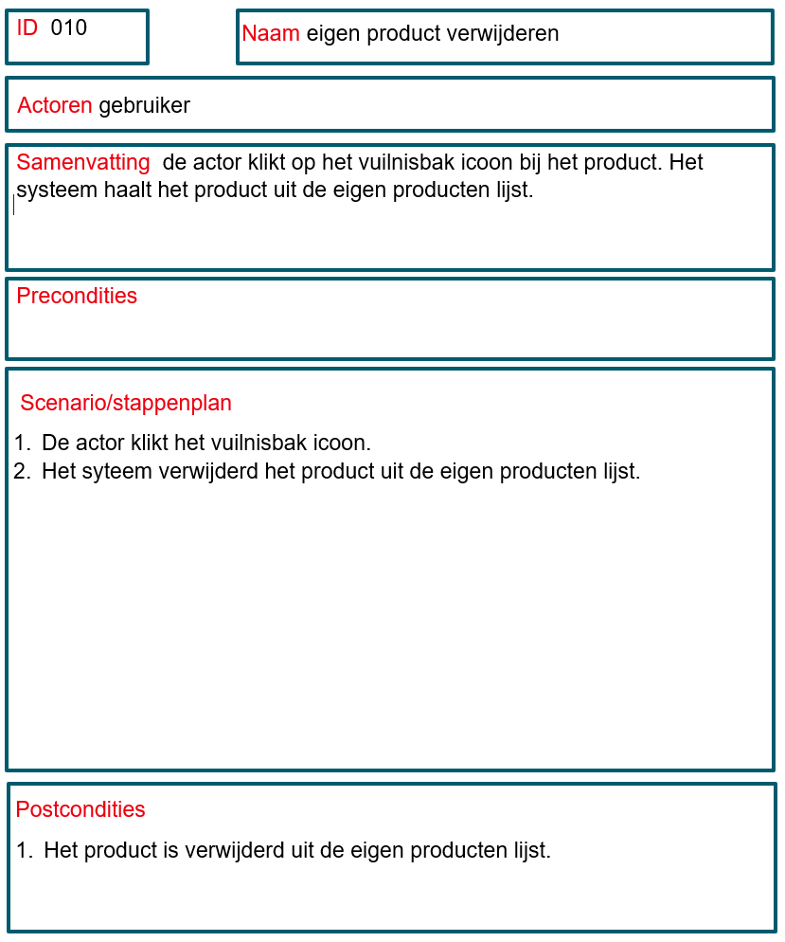

## Wireframes

De wireframes bij de use cases.

**Home scherm**

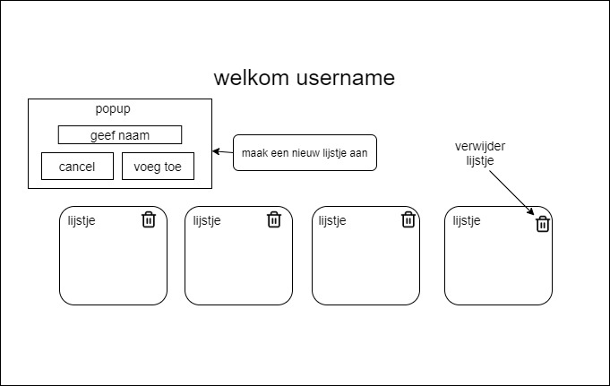

**Lijstje scherm**

**Product toevoegen / Zoek scherm**

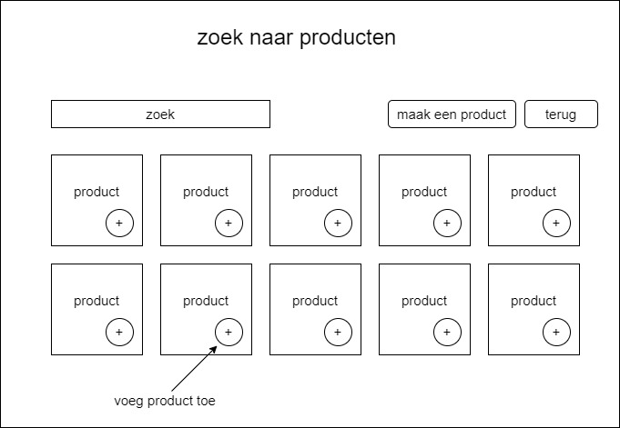

**Eigen producten maken**

**registreren**

# Domeinmodel

|  |  |
| --- | --- |
| Entiteit | Beschrijving |
| User | De actor/gebruiker |
| Shoplist | Het boodschappenlijstje |
| ProductBundel | Een bundel van producten |
| Product | Een product van de albert heijn |

**Bussiness rules:**

Je moet een account hebben om het systeem te kunnen gerbuiken.

Gebruikersnaam en mail moeten uniek zijn.

Er mogen geen spaties in de usergegevens zitten.

Een Shoplist moet een user hebben.

# Technologieën

Voor het realiseren van de applicatie wordt gebruik van de volgende methodieken en technieken: UML, Java, SQL, HTML, CSS, J2EE (Servlets), Rest (Jax-RS), Applicatieserver

& HTTP-protocol en een datastore. Beschrijf ook welke frameworks je gebruikt, hiervan neem je ook de versie en het licentiemodel op.

**Voor dit project gebruik ik de volgende technieken:**

**Code:**

Java version 16

Jsp

Css

Javascript

**Framework:**

Maven Spring boot 2.4.5

Maven Spring core 5.3.6

Maven Spring webmvc 5.3.6

# Overdracht

Hier wordt een installatiehandleiding en een sumiere gebruikershandleiding beschreven. Ook eventuele gebruikersnamen en wachtwoorden moet bekend worden om de werking van het programma aan te tonen.

# Referenties

Geef hier de bronnenlijst. Gebruik de APA stijl om de bronnen te vermelden.

Wave

Alle paginas zijn aangepast aan de voorkeuren van wave. De enige errors die nog over zijn worden veroorzaakt door de spring framework en de symbolen die ik gebruik met fontawesome